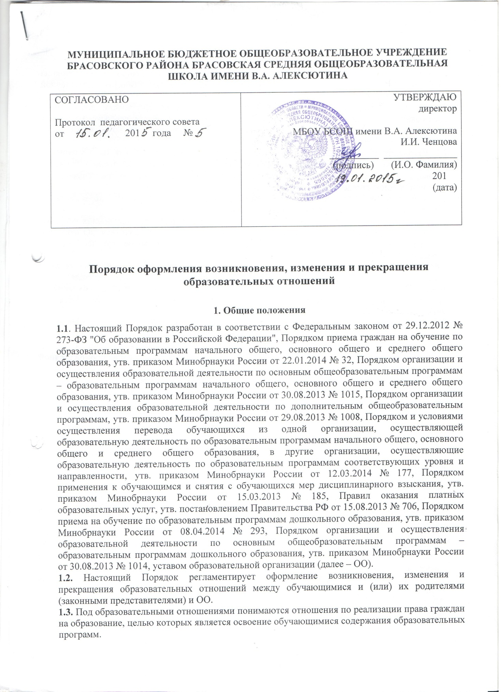

.

**2. Возникновение образовательных отношений**

**2.1**. Основанием возникновения образовательных отношений является приказ о приеме лица на обучение в ОО и (или) для прохождения промежуточной аттестации и (или) государственной итоговой аттестации.

**2.2**. В случае приема на обучение в ОО по образовательным программам дошкольного образования и (или) дополнительным общеобразовательным программам, реализуемым за счет физических и (или) юридических лиц, изданию приказа о приеме лица на обучение в ОО предшествует заключение договора об образовании.

**2.3**. Руководитель ОО издает распорядительный акт о зачислении ребенка на обучение по программе дошкольного образования в ОО в течение трех рабочих дней после заключения договора. Распорядительный акт в трехдневный срок после издания размещается на информационном стенде и на официальном сайте ОО в сети Интернет.

**2.4**. Прием на обучение по основным общеобразовательным программам проводится на общедоступной основе без вступительных испытаний.

**2.5.** Прием на обучение на уровень среднего общего образования лиц, получивших основное общее образование в ОО, оформляется распорядительным актом руководителя ОО о приеме обучающихся на обучение по основной образовательной программе среднего общего образования и осуществляется согласно Правилам приема в ОО.

**2.6.** Зачисление в ОО на обучение по программам начального общего, основного общего, среднего общего образования оформляется распорядительным актом руководителя ОО в течение 7 рабочих дней после приема документов. Приказы о приеме детей на обучение по программам начального, основного, среднего общего образования размещаются на информационном стенде ОО в день их издания.

**2.7.** Основаниями возникновения образовательных отношений между экстерном и образовательной организацией являются заявление родителей (законных представителей) о прохождении промежуточной и (или) государственной итоговой аттестации в ОО и распорядительный акт руководителя ОО о приеме лица в ОО для прохождения промежуточной аттестации и (или) государственной итоговой аттестации.

**2.8.** Порядок и условия приема в ОО регламентируются Правилами приема в ОО.

**2.9.** Права и обязанности обучающегося, предусмотренные законодательством об образовании и локальными нормативными актами ОО, возникают у лица, принятого на обучение, с даты, указанной в приказе о приеме лица на обучение.

**3. Изменение образовательных отношений**

**3.1.** Образовательные отношения изменяются в случае изменения условий получения образования по основной или дополнительной образовательной программе, повлекших за собой изменение взаимных прав и обязанностей обучающегося и ОО.

**3.2.** Образовательные отношения могут быть изменены как по инициативе обучающегося и (или) родителей [(законных представителей)](consultantplus://offline/ref=C03D0AD75BD2559ABE4B6FBA97E1520C07EFE9A283C2138DB0B833AC250FB0C0A84BD9F6B8BBA2cDiFO) несовершеннолетнего обучающегося на основании письменного заявления, поданного в письменной форме, так и по инициативе ОО.

**3.3.** Изменение формы обучения осуществляется на основании устава ОО и соответствующего письменного заявления родителей (законных представителей).

**3.4.** Изменение формы получения образования (вне образовательной организации: в семейной форме или в форме самообразования) осуществляется на основании письменного заявления родителей (законных представителей) несовершеннолетнего обучающегося или на основании письменного заявления совершеннолетнего обучающегося и влечет за собой прекращение образовательных отношений между обучающимся и ОО, которое оформляется распорядительным актом руководителя ОО.

**3.5**. Перевод на обучение по индивидуальному учебному плану, в т. ч. ускоренное обучение в пределах осваиваемой образовательной программы осуществляется на основании письменного заявления обучающегося и (или) родителей (законных представителей) несовершеннолетнего обучающегося и решения педагогического совета ОО, оформленного соответствующим протоколом.

**3.6.** В случае выбора родителями (законными представителями) обучающегося освоения части образовательной программы ОО в форме семейного образования или самообразования, на основании письменного заявления обучающегося и (или) родителей (законных представителей) руководителем ОО издается распорядительный акт о переводе обучающегося на индивидуальный учебный план.

**3.7.** Для воспитанников[1]* и учащихся, нуждающихся в длительном лечении, детей-инвалидов, которые по состоянию здоровья не могут посещать ОО, на основании заключения медицинской организации и письменного обращения родителей (законных представителей) обучение по основным общеобразовательным программам организуется на дому.

**3.8.** Распорядительный акт руководителя о переводе на индивидуальное обучение на дому издается на основании письменного заявления родителей (законных представителей), а также оформленного в установленном порядке заключения медицинской организации. Перечень заболеваний, наличие которых дает право на обучение на дому, определяется в соответствии с нормативными правовыми актами РФ.

**3.9.** В том случае, если с обучающимся и (или) родителями (законными представителями) несовершеннолетнего обучающегося заключен договор об образовании, в соответствии с изменениями, внесенными в договор об образовании, издается соответствующий распорядительный акт руководителя ОО.

**3.10.** Основанием для изменения образовательных отношений является соответствующий распорядительный акт руководителя ОО.

**3.11.** Права и обязанности обучающегося, предусмотренные законодательством об образовании и локальными нормативными актами ОО изменяются с даты издания распорядительного акта руководителя ОО или с иной указанной в нем даты.

**4. Прекращение образовательных отношений**

**4.1.** Образовательные отношения прекращаются в связи с отчислением обучающегося из ОО:

**4.1.1.** В связи с получением основного общего и среднего общего образования и (или) завершением обучения.

**4.1.2.** Досрочно по основаниям, установленным п. 4.2. Положения.

**4.2.** Образовательные отношения могут быть прекращены досрочно в следующих случаях:

**4.2.1.** По инициативе обучающегося и (или) родителей [(законных представителей)](consultantplus://offline/ref=28310B19831431A5AFEED42B237DB40414E9912DA3C08DA4E5A716070786CF0AD2074B2609F54BpDmCO) несовершеннолетнего обучающегося, в т. ч. в случае перемены места жительства, перевода обучающегося для продолжения освоения образовательной программы в другую организацию, осуществляющую образовательную деятельность, выбора получения образования в форме семейного образования или самообразования.

**4.2.2.** По инициативе ОО в случае применения к обучающемуся, достигшему возраста 15 лет, отчисления как меры дисциплинарного взыскания за неоднократное нарушение устава и локальных нормативных актов ОО.

**4.2.3**. В случае установления нарушения порядка приема в ОО, повлекшего по вине обучающегося и (или) родителей (законных представителей) несовершеннолетнего обучающегося его незаконное зачисление в ОО.

**4.2.4.** По обстоятельствам, не зависящим от воли обучающегося или родителей (законных представителей) несовершеннолетнего обучающегося и ОО, в т. ч. в случае прекращения деятельности ОО.

**4.2.5.** По инициативе ОО в случае просрочки оплаты стоимости платных образовательных услуг.

**4.2.6.** По инициативе ОО в случае невозможности надлежащего исполнения обязательств по оказанию платных образовательных услуг вследствие действий (бездействия) обучающегося.

**4.3**. Досрочное прекращение образовательных отношений по инициативе обучающегося и (или) родителей (законных представителей) несовершеннолетнего обучающегося не влечет за собой возникновение каких-либо дополнительных, в т. ч. материальных обязательств обучающегося перед ОО.

**4.4.** Основанием для прекращения образовательных отношений является приказ об отчислении обучающегося из ОО. Если с обучающимся или родителями (законными представителями) несовершеннолетнего обучающегося заключен договор об оказании платных образовательных услуг, при досрочном прекращении образовательных отношений такой договор расторгается на основании приказа ОО об отчислении обучающегося. Права и обязанности обучающегося, предусмотренные законодательством об образовании и локальными нормативными актами ОО, прекращаются с даты его отчисления из ОО.

**4.5.** При досрочном прекращении образовательных отношений ОО в трехдневный срок после издания приказа об отчислении обучающегося выдает лицу, отчисленному из ОО, справку об обучении по образцу, установленному ОО.

**5. Восстановление обучающегося в ОО**

**5.1.** Восстановление обучающегося в ОО, если он досрочно прекратил образовательные отношения по своей инициативе и (или) инициативе родителей (законных представителей), проводится в соответствии с Правилами приема в ОО.

**5.2.** Право на восстановление в ОО имеют лица, не достигшие возраста 18 лет, а также обучающиеся по образовательным программам начального общего, основного общего и среднего общего образования в форме семейного образования или самообразования, не ликвидировавшие в установленные сроки академической задолженности.

**5.3.** Восстановление лиц в число обучающихся ОО осуществляется только при наличии свободных мест.

**5.4.** При восстановлении обучающегося по образовательным программам начального общего, основного общего и среднего общего образования в форме семейного образования или самообразования, не ликвидировавшего в установленные сроки академической задолженности, ОО проводит определение уровня образования обучающегося для зачисления в конкретный класс.

**5.5.** Восстановление обучающегося производится на основании личного заявления обучающего и (или) родителей (законных представителей) несовершеннолетнего обучающегося.

**5.6.** Решение о восстановлении обучающегося утверждается приказом руководителя ОО.

**5.7.** При восстановлении в ОО обучающемуся устанавливается порядок и сроки ликвидации академической задолженности (*при ее наличии*).

1.